RESINEX erweitert Portfolio um PRE-ELEC®-Compounds von Premix
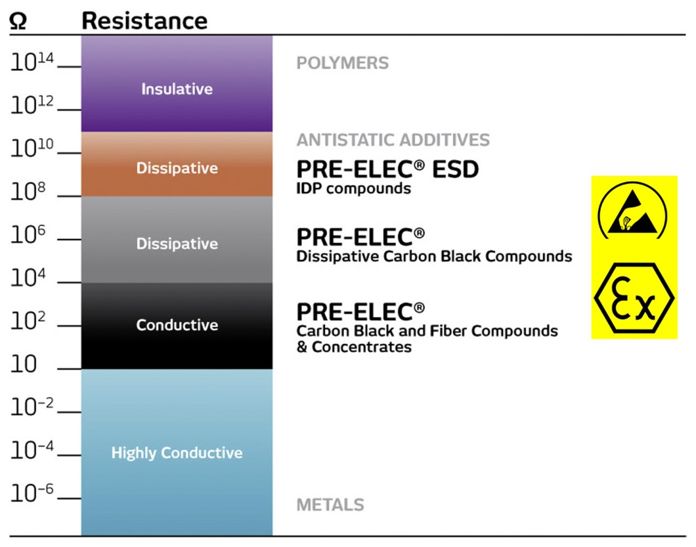
Die Compounds sind je nach Anwendung leitend oder dissipativ einstellbar.
© Premix
Zwingenberg, Februar 2020 -- Der Kunststoff-Distributor RESINEX hat sein Portfolio in Deutschland, Österreich und der Schweiz um die elektrisch leitfähigen PRE-ELEC®-Compounds von Premix erweitert. Diese sind auf Basis verschiedener Standard- sowie technischer Thermoplaste verfügbar und je nach Füllgrad elektrisch leitend oder elektrostatisch dissipativ.
Typische Anwendungen für PRE-ELEC® sind Komponenten für explosionsgeschützte Bereiche, das Handling sensibler elektronischer Bauteile oder Reinräume. PRE-ELEC®-Compounds sind für verschiedene Verarbeitungsverfahren, wie Spritzguss, Extrusion oder Blasformen, geeignet.
Über Premix:
PREMIX (www.premixgroup.com) ist ein global führender Hersteller elektrisch leitfähiger und ableitender Polymercompounds. Das Unternehmen aus dem finnischen Rajamäki gehörte in den 1980er Jahren zu den Pionieren im Bereich der elektrisch leitfähigen Polymere. Heute bietet Premix ein umfassendes Produktportfolio an elektrisch leitfähigen PRE-ELEC®-Compounds oder -Konzentraten und statisch dissipativen PRE-ELEC®-ESD-Compounds an.

Über RESINEX:
RESINEX (www.resinex.com), unter dem Dach der internationalen Ravago Gruppe, gehört zu den Branchenführern der Kunststoffdistribution in Europa. Mehr als dreißig Niederlassungen und lokale Läger decken den gesamten Kontinent und die Türkei ab. Das Lieferprogramm umfasst nahezu die komplette Palette der technischen Thermoplaste, Standardkunststoffe, Thermoplastischen Elastomere, Natur- u. Synthesekautschuke, Rezyklate, funktionalen Additive und Farbkonzentrate (Masterbatche). Darüber hinaus bietet der Distributeur dem Verarbeiter kompetente und individuelle Beratung in allen Entwicklungs- und Fertigungsfragen.
Redaktionelle Rückfragen bitte an:
RESINEX Germany GmbH, Gernsheimer Str. 1, 64673 Zwingenberg
Michael Fischer, michael.fischer@resinex.de
Tel.: +49 (0) 6251 7707-147, Fax: -347, Mobil: +49 (0) 171 9733269
Belegexemplare und Hinweise auf Online-Veröffentlichungen bitte an:
Konsens PR GmbH&Co. KG, Im Kühlen Grund 10, 64823 Groß-Umstadt
Philipp Lubos, mail@konsens.de
Tel.: +49 (0) 6078 93630
Sie finden diese Pressemitteilung als Word-Datei zum Herunterladen unter: http://www.konsens.de/resinex.html

